Sommaire :
semaine1:page2
semaine2:page3
semaine3:page:4-5
semaine4:page6
semaine5:page7
semaine6:page8

semaine1: faire 3 page horaire, conso,thème

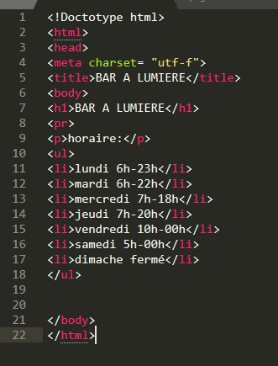
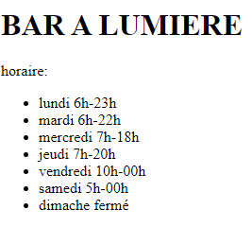
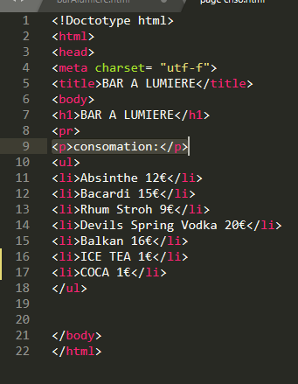
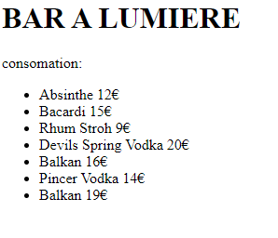
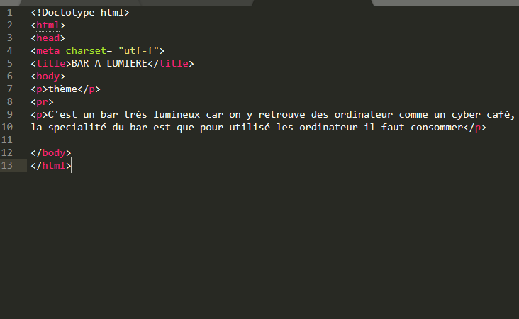
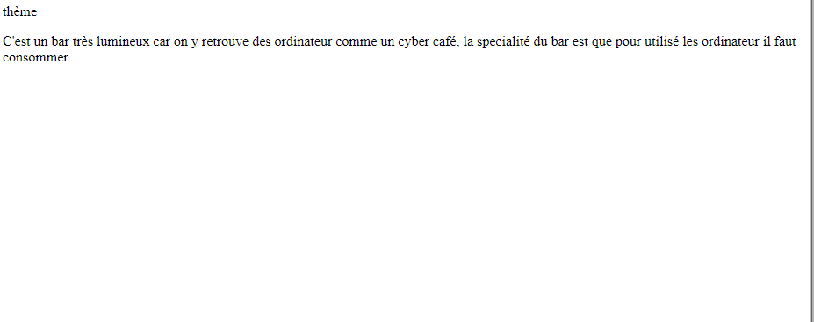
semaine 2 :faire un tableau conso, ajouter CSS,
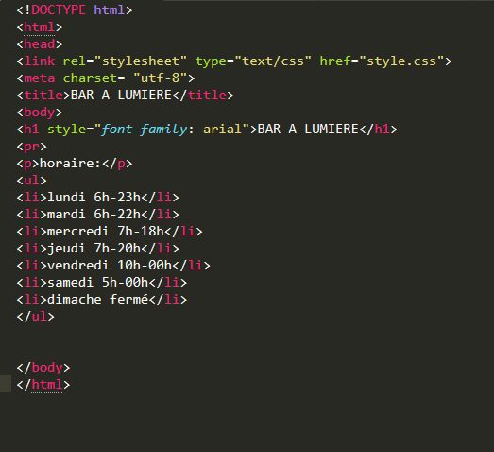
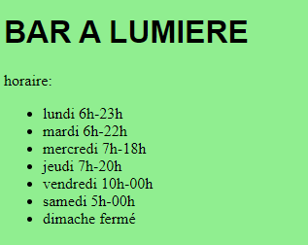

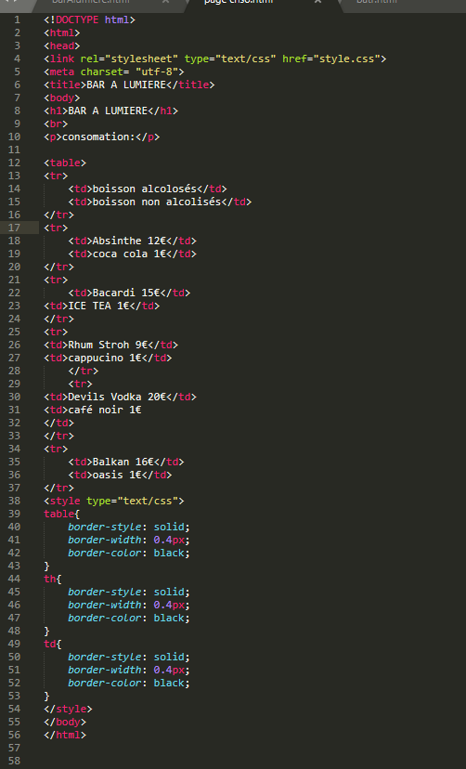

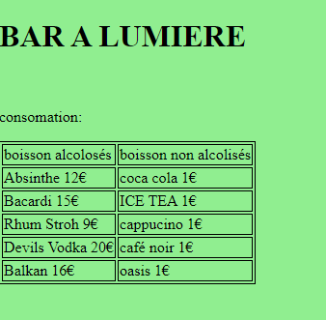

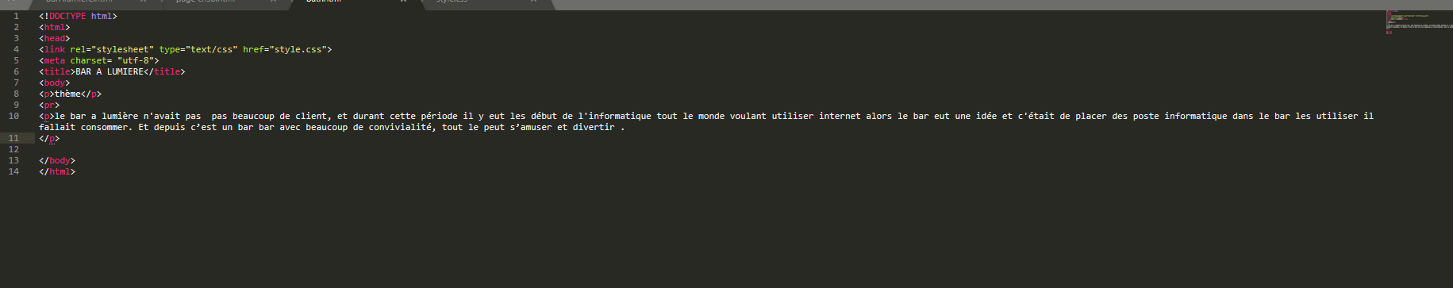

semaine3 :div,span,id,class,figcaption

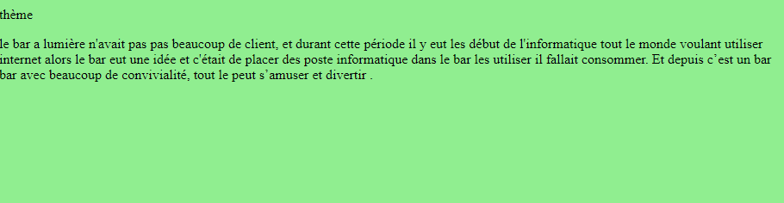

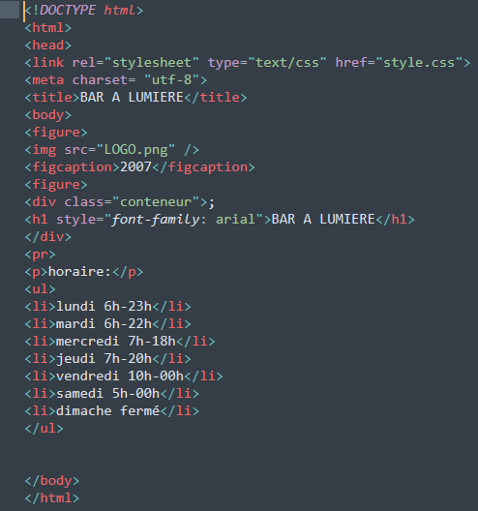
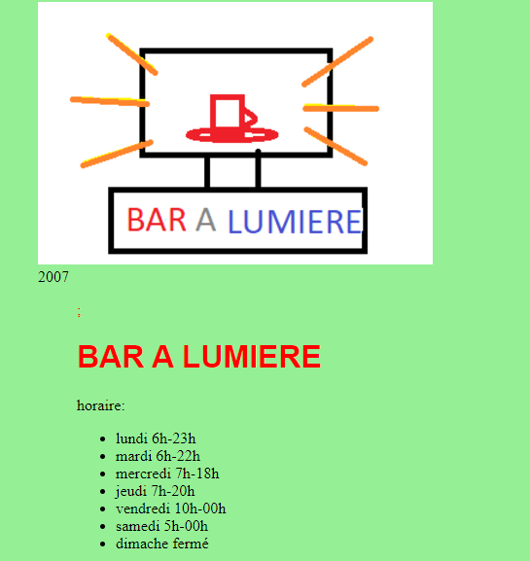

<!DOCTYPE html>
<html>
<head>
<link rel="stylesheet" type="text/css" href="style.css">
<meta charset= "utf-8">
<title>BAR A LUMIERE</title>
<body>
<h1>BAR A LUMIERE</h1>
<br>

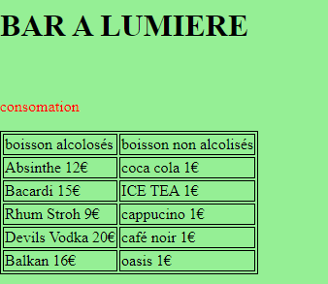
<p id="ex1">consomation</p>

<table>
<tr>
<td>boisson alcolosés</td>
<td>boisson non alcolisés</td>
</tr>
<tr>
<td>Absinthe 12€</td>
<td>coca cola 1€</td>
</tr>
<tr>
<td>Bacardi 15€</td>
<td>ICE TEA 1€</td>
</tr>
<tr>
<td>Rhum Stroh 9€</td>
<td>cappucino 1€</td>
</tr>
<tr>
<td>Devils Vodka 20€</td>
<td>café noir 1€
</td>
</tr>
<tr>
<td>Balkan 16€</td>
<td>oasis 1€</td>
</tr>
<style type="text/css">
table{
border-style: solid;
border-width: 0.4px;
border-color: black;
}
th{
border-style: solid;
border-width: 0.4px;
border-color: black;
}
td{
border-style: solid;
border-width: 0.4px;
border-color: black;
}
</style>
</body>
</html>

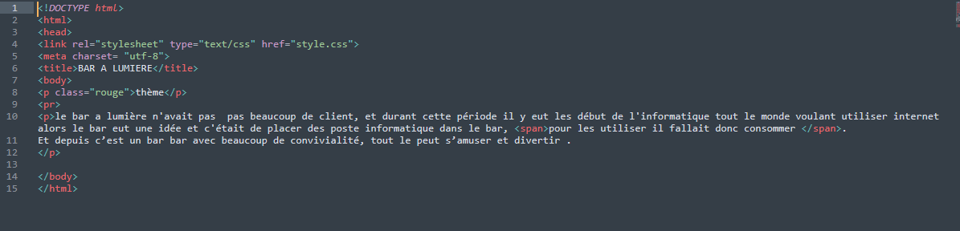
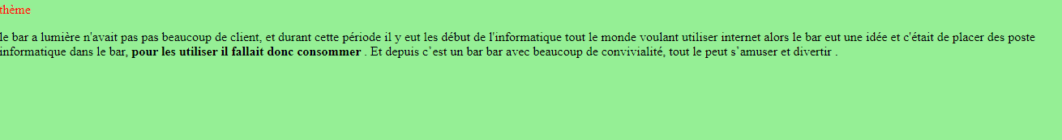

body{
background-color: lightgreen;
}
.conteneur{
color: red;
}
#ex1{
color: red;
}

span{

font-weight: bold;}
.rouge{
color: red

}

semaine 4 : faire un quizz
<!DOCTYPE html>
<html>
<head>
<link rel="stylesheet" type="text/css" href="style.css">
<meta charset= "utf-8">
<title>BAR A LUMIERE</title>
<body>
<p class="rouge">thème</p>
<pr>
<p>le bar a lumière n'avait pas pas beaucoup de client, et durant cette période il y eut les début de l'informatique tout le monde voulant utiliser internet alors le bar eut une idée et c'était de placer des poste informatique dans le bar, <span>pour les utiliser il fallait donc consommer </span>.
Et depuis c’est un bar bar avec beaucoup de convivialité, tout le peut s’amuser et divertir .
</p>

<h1> pêtit questionnaire</h1>
<form>

<div id="q1"class="quizz">
<p> A quoi correspond le bar ?</p>
<input type="radio" id="q1r1" value= "cyber café" name="q1"
<label for="q1r1">cyber café</label>
<input type="radio" id="q1r2" value="un bar" name="q1"
<label for="q1r2">un bar</label>
<input type="radio" id="q1r3" value= "les deux" name="q1"
<label for="q1r3">les deux</label>
</div>
<br>

<div class="champ">
<label for="année">En quelle année a été crée le bar? </label>
<select id="date" name="date">
<option value="2012">2012</option>
<option value="2020">2020</option>
<option value="1940">1940</option>
<option value="2007">2007</option>
<option value="212">212</option>
<option value="1312">1312</option>
<option value="3020">3020</option>
<option value="3007">3007</option>
</select>
</div>

<div id="q3"class="quizz">
<p>que peut on faire dans le bar ?</p>
<input type="radio" id="q3r1" value= "boire" name="q3"
<label for="q3r1">cyber café</label>
<input type="radio" id="q3r2" value="jouer a des jeux, surfer sur internet ect..." name="q3"
<label for="q1r2">jouer a des jeux, surfer sur internet ect...</label>
<input type="radio" id="q3r3" value= "les deux" name="q3"
<label for="q3r3">les deux</label>
</div>
<br>

<div class="champ">
<label for="quel est le nombre de poste informatique?">quel est le nombre de poste informatique?</label>
<input type="number"id="quel est le nombre de poste informatique?" name="quel est le nombre de poste informatique?"
</div>
<br>
<br>

<div class="champ">
<label for="combien">combien y'a t'il de client en moyenne?</label>
<input type="text"id ="combien y a t il de client en moyenne ? " >
</div>

<h2>Donner votre avis </h2>
<div class="champ">
<textarea> </textarea>

</body>
</html>

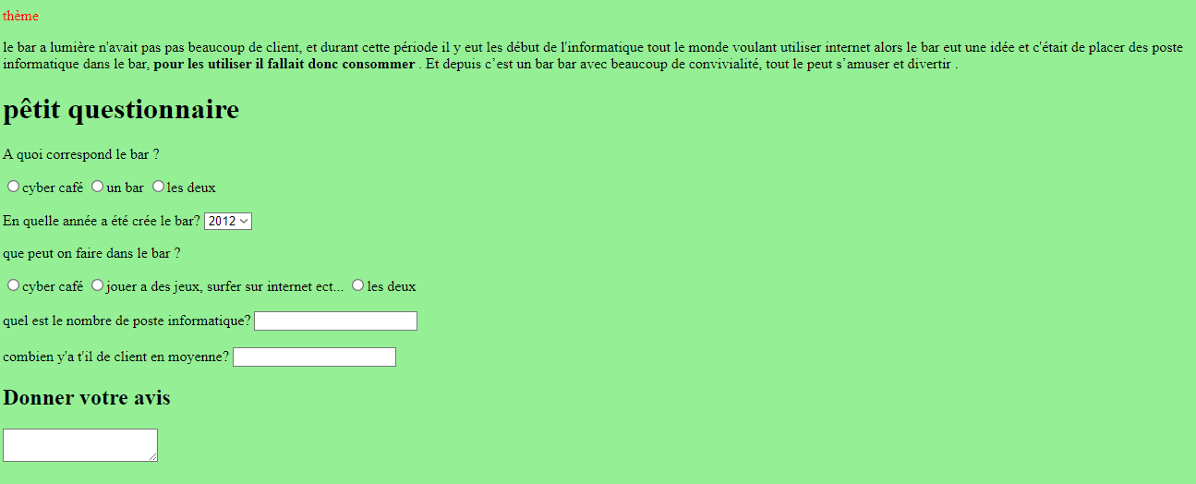

semaine5 : faire un joli menu

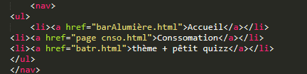
la j’ai crée un menu pour acceder a chaque page.
Et ensuite je l’ai cpoié coller sur chaque page.
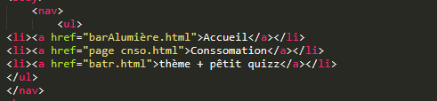

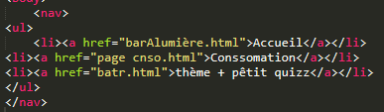

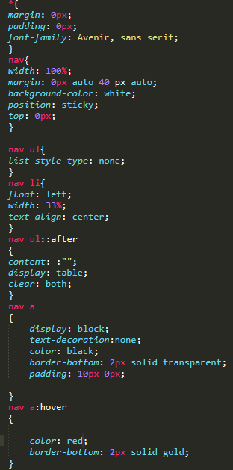

La j’ai crée une page CSS pour déjà que sa prenne la forme de ligne.
Exemple de chose qu’il y a aussi quand la souris passe sur un menu le titre s’affiche en rouge.

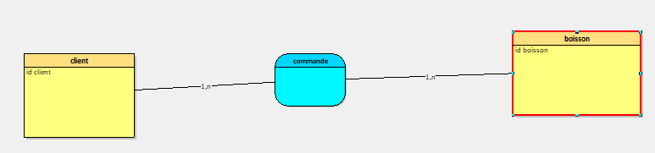

Le client demande une ou plusieurs boisson, une ou plusieurs boisson sont commandé par des clients.

client = (Id_client VARCHAR(50), nom VARCHAR(50), age VARCHAR(50), sex VARCHAR(50));
boisson = (Id_boisson VARCHAR(50), types_de_la_boisson VARCHAR(50), prix_de_la_boisson VARCHAR(50));
commande = (#Id_client, #Id_boisson);

semaine6-7
-bootstrap :
-améliorer 3 éléments grâce aux classe
-ajouter du responsive desisgn
-requêtes create table
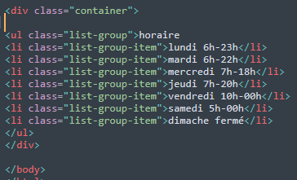

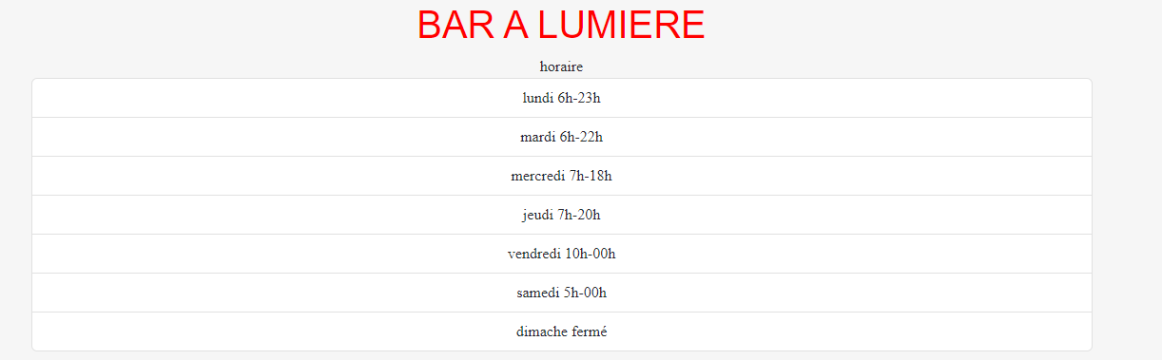

<!DOCTYPE html>
<html>
<head>
<link rel="stylesheet" href="Bootstrap/css/bootstrap.css">
<link rel="stylesheet" type="text/css" href="style.css">
<link rel="stylesheet" type="text/css" href="style2.css">
<meta charset= "utf-8">
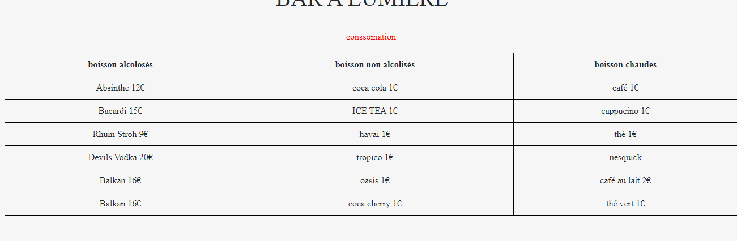
<title>BAR A LUMIERE</title>
<body>
<nav>
<ul>
<li><a href="barAlumière.html">Accueil</a></li>
<li><a href="page cnso.html">Conssomation</a></li>
<li><a href="batr.html">thème + pêtit quizz</a></li>
</ul>
</nav>
<br>
<br>

<h1>BAR A LUMIERE</h1>
<br>
<nav>
<ul>

<div class="cotntainer">
<div>
<p id="ex1">conssomation</p>
<table class="table">
<tr>
<th>boisson alcolosés</th>
<th>boisson non alcolisés</th>
<th>boisson chaudes</th>
</tr>
<tr>
<td>Absinthe 12€</td>
<td>coca cola 1€</td>
<td>café 1€</td>
</tr>
<tr>
<td>Bacardi 15€</td>
<td>ICE TEA 1€</td>
<td>cappucino 1€</td>
</tr>
<tr>
<td>Rhum Stroh 9€</td>
<td>havai 1€</td>
<td>thé 1€</td>
</tr>
<tr>
<td>Devils Vodka 20€</td>
<td>tropico 1€</td>
<td>nesquick</td>
</td>
</tr>
<tr>
<td>Balkan 16€</td>
<td>oasis 1€</td>
<td>café au lait 2€</td>
</tr>
<tr>
<td>Balkan 16€</td>
<td>coca cherry 1€</td>
<td>thé vert 1€</td>
</tr>
</div>
</div>

<style type="text/css">
table{
border-style: solid;
border-width: 0.4px;
border-color: black;
}
th{
border-style: solid;
border-width: 0.4px;
border-color: black;
}
td{
border-style: solid;
border-width: 0.4px;
border-color: black;
}
</style>
</body>
</html>

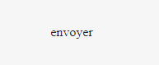
<div class="container">
<buttont type="button" class=input>envoyer</buttont>

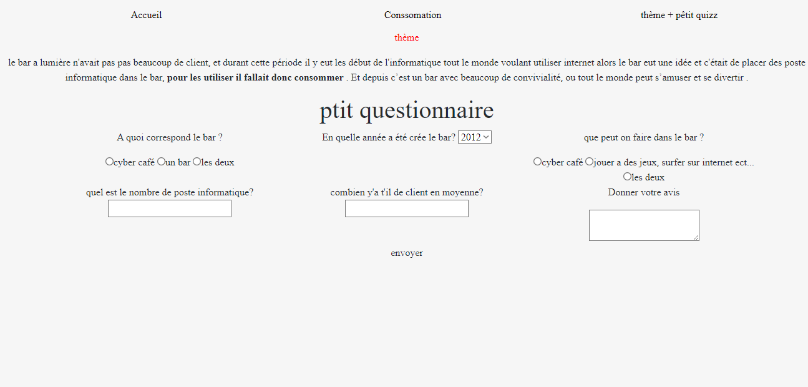
<!DOCTYPE html>
<html>
<head>

<link rel="stylesheet" href="Bootstrap/css/bootstrap.css">
<link rel="stylesheet" type="text/css" href="style.css">
<link rel="stylesheet" type="text/css" href="style2.css">
<meta charset= "utf-8">
<title>BAR A LUMIERE</title>
<body>
<nav>
<ul>
<li><a href="barAlumière.html">Accueil</a></li>
<li><a href="page cnso.html">Conssomation</a></li>
<li><a href="batr.html">thème + pêtit quizz</a></li>
</ul>
</nav>

<p class="rouge">thème</p>
<pr>
<p>le bar a lumière n'avait pas pas beaucoup de client, et durant cette période il y eut les début de l'informatique tout le monde voulant utiliser internet alors le bar eut une idée et c'était de placer des poste informatique dans le bar, <span>pour les utiliser il fallait donc consommer </span>.
Et depuis c’est un bar avec beaucoup de convivialité, ou tout le monde peut s’amuser et se divertir .
</p>

<h1> ptit questionnaire</h1>
<form>

<div class="container">
<div class="row">
<div class="col-xl-4 col-md-12">
<div id="q1"class="quizz">
<p> A quoi correspond le bar ?</p>
<input type="radio" id="q1r1" value= "cyber café" name="q1"
<label for="q1r1">cyber café</label>
<input type="radio" id="q1r2" value="un bar" name="q1"
<label for="q1r2">un bar</label>
<input type="radio" id="q1r3" value= "les deux" name="q1"
<label for="q1r3">les deux</label>
</div>
</div>

<div class="col-xl-4 col-md-12">
<div class="champ">
<label for="année">En quelle année a été crée le bar? </label>
<select id="date" name="date">
<option value="2012">2012</option>
<option value="2020">2020</option>
<option value="1940">1990</option>
<option value="2007">2007</option>
<option value="212">212</option>
<option value="1312">1312</option>
<option value="3020">3020</option>
<option value="3007">3007</option>
</select>
</div>
</div>

<div class="col-xl-4 col-md-12">
<div id="q3"class="quizz">
<p>que peut on faire dans le bar ?</p>
<input type="radio" id="q3r1" value= "boire" name="q3"
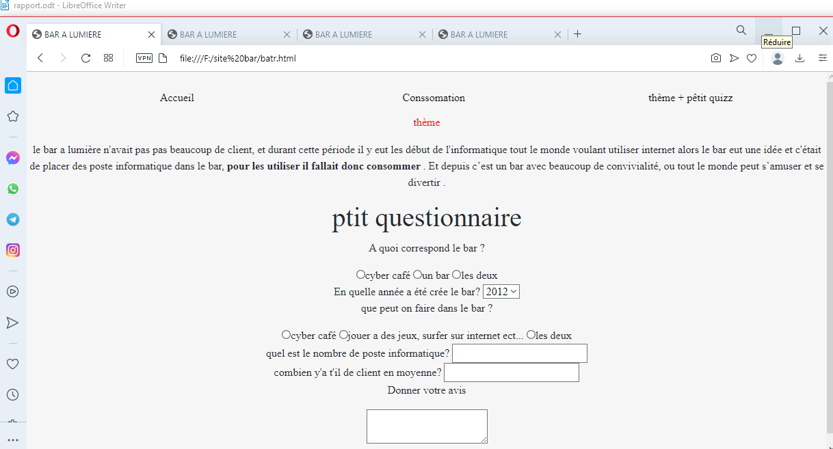
<label for="q3r1">cyber café</label>
<input type="radio" id="q3r2" value="jouer a des jeux, surfer sur internet ect..." name="q3"
<label for="q1r2">jouer a des jeux, surfer sur internet ect...</label>
<input type="radio" id="q3r3" value= "les deux" name="q3"
<label for="q3r3">les deux</label>
</div>
</div>

<div class="col-xl-4 col-md-12">
<div class="champ">
<label for="quel est le nombre de poste informatique?">quel est le nombre de poste informatique?</label>
<input type="number"id="quel est le nombre de poste informatique?" name="quel est le nombre de poste informatique?"
</div>
</div>
</div>

<div class="col-xl-4 col-md-12">
<div class="champ">
<label for="combien">combien y'a t'il de client en moyenne?</label>
<input type="text"id ="combien y a t il de client en moyenne ? " >
</div>
</div>

<div class="col-xl-4 col-md-12">
<p>Donner votre avis </p>
<div class="champ">
<textarea> </textarea>

</div>
</div>
</div>
<div class="container">
<buttont type="button" class=input>envoyer</buttont>
</div>

</body>
</html>

Les requêtes ;
CREATE TABLE client(
Id_client VARCHAR(50),
nom VARCHAR(50),
age VARCHAR(50),
sex VARCHAR(50),
PRIMARY KEY(Id_client)
);

CREATE TABLE boisson(
Id_boisson VARCHAR(50),
types_de_la_boisson VARCHAR(50),
prix_de_la_boisson VARCHAR(50),
PRIMARY KEY(Id_boisson)
);

CREATE TABLE commande(
Id_client VARCHAR(50),
Id_boisson VARCHAR(50),
PRIMARY KEY(Id_client, Id_boisson),
FOREIGN KEY(Id_client) REFERENCES client(Id_client),
FOREIGN KEY(Id_boisson) REFERENCES boisson(Id_boisson)
);

